# Eksempel på et eksamenssæt delprøve 1

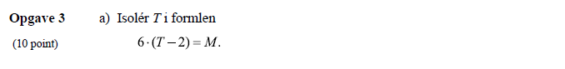

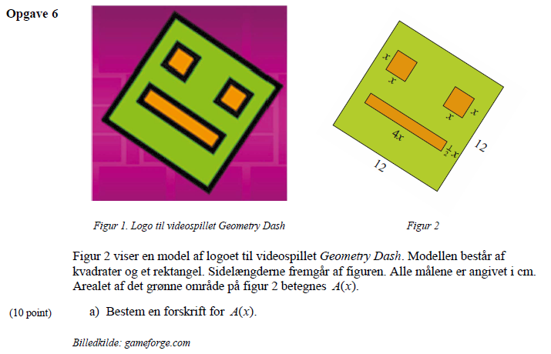

## Bilag:

